업무개요

* K-Webnovel 회사는 온라인 소설을 연재. 한편당 약 5000자 이상이고 회당 가격은 초반 무료분 25화를 제외하면 100원이다. 단 작품 이벤트를 통해서 할인이나 무료 연재분이 일시적으로 늘어나기도 한다. 늘어난 무료 연재분은 이벤트 종료 후 작품을 구매해야 다시 시청가능하다.
* 회사에서는 1편 이상의 작품을 연재중인 작가 명단을 관리하고 작가에게 매니저를 연결해서 관리한다. 매니저는 한번에 여러 작가를 관리할 수 있다. 작가는 필명을 사용하고, 주기적으로 회사와 계약한다. 작가 명단에 계약 만료일자가 표시되어야 한다. 계약이 만료된 작가 및 그 작가의 작품정보는 삭제한다.
* 작품은 완결/휴재/연재중 작품을 나눠서 관리한다. 또한 작품의 장르에는 정통 판타지/현대 판타지/무협/로맨스/로맨스 판타지 5가지로 분류된다. 각 작품에 독자들은 별점을 부여할 수 있고 작품 소개란 옆에 평균 별점과 작품 시청 인원수가 표시된다. 작품은 주 7일중 작가가 원하는 요일에 주기적으로 연재될 수 있다.
* 회사에서는 직원 정보를 관리한다. 각 직원은 고유 ID가 부여되며 회사 내부 부서 중 운영팀에서 작가 매니저 업무를 담당할 경우 매니징하는 작가를 별도로 표시한다.
* 회사에서는 비정기적으로 이벤트를 기획한다. 이벤트는 작품의 할인, 신인작가 공모전, 신작의 홍보 등이 있다.
* 회사에서는 고객정보를 관리한다. 고객의 id, 고객의 구독작품, 고객이 부여한 별점을 관리해야 한다. 구독작품은 새 회차가 업로드 되었을 때 고객에게 알림이 간다. 부여별점은 10점 만점이고 1~10점까지 자연수로 부여가 가능하며 별점은 수정될 수 있다.
* 회사 내부에는 기획팀, 운영팀, 홍보팀, 보안팀 4가지 부서가 존재한다.
* 기획팀에서는 새로운 작품을 평가하고 계약을 한다. 새로운 작품은 기존작가 일 수 있고, 신인작가 일 수도 있다. 기존 작가가 작품을 연재하려면 작품의 기획서와 함께 초반 무료연재 파트를 제출해야 하며, 신인작가는 타 소설 사이트에서 영입을 하거나 홍보팀에서 주최한 공모전 입상자를 영입한다.
* 운영팀에서는 작가와 작품을 관리한다. 연재중인 작품의 반응을 피드백하고. 작가가 휴재를 하거나 연속 연재를 하는 경우 등 특이사항을 관리한다. 작품의 글자수가 기준을 넘는지 확인하고 오타를 검수한다. 또한 작가의 계약기간을 관리한다. 계약기간이 지난 작품과 작가는 관리 명단에서 삭제해야 한다.
* 홍보팀에서는 이벤트를 기획한다. 신작을 홍보하고, 할인 이벤트를 기획한다. 공모전을 열어서 신인 작가를 발굴하고 입상자들 명단을 기획팀에 넘긴다. 작품을 만화나 애니메이션, 영화, 드라마 등으로 2차창작하는 계약을 하기도 한다.
* 보안팀에서는 서버 트래픽 관리와 개인정보 보안을 담당한다.

기능 분해도

Function

K-Webnovel

F.2

운영

F.3

홍보

F.4

보안

F.1

기획

F.2.1

작가관리

F.2.2

작품관리

기능 설명서

|  |  |  |
| --- | --- | --- |
| **Function** | **Name** | **Discription** |
| F.1 | 기획 | 새로운 작품을 찾고 계약 여부를 심사한다. |
| F.2 | 운영 | 계약된 작가와 작품을 관리한다 |
| F.2.1 | 작가관리 | 작가의 휴재, 연속 연재 등 작가와 관련된 사항을 관리한다 |
| F.2.2 | 작품관리 | 작품의 피드백, 오탈자, 연재 글자수 등 작품 관련 사항을 관리한다 |
| F.3 | 홍보 | 신작 홍보, 할인 이벤트, 신인작가 공모전, 2차장작 등을 기획한다 |
| F.4 | 보안 | 서버의 트래픽 관리 및 개인정보를 관리한다 |

요구사항 명세서

|  |  |  |
| --- | --- | --- |
| 기능번호/기능명 | F.1 | 기획 |
| 1. 새로운 작품의 연재 여부를 평가할 때에는 5명이 1 팀이 되어서 평가한다. 평가 기준은 분량, 가독성, 참신성, 표절여부, 4가지다. 각 점수는 5점 만점이고 분량점수, 가독성 점수, 참신성 점수의 평균을 작품 평가점수로 한다.   -분량 : 회당 최소 5000자를 넘어야 하며 작가의 역량이 1주 기준으로 20000자 이상시 1점. 3000천자마다 추가 1점  -가독성 : 글을 읽었을 때 잘 읽을 수 있는지 아니면 이해가 잘 되지 않는지를 0점에서 5점까지 평가  -참신성 : 기존 작품들과 서사의 틀이 어느정도 유사한지에 따라 점수 부여. 독창적일수록 높은 점수를 부여하되 개연성이 부족할 시 감점  -표절성 : 기존 작품중 겹치는 문장구조가 존재할시 점수를 추가. 4점 이상인 경우 연재가 불가하다   1. 신인 작가인 경우 공모전 입상내역에 따라, 기존 작가의 경우 기존 작품의 별점에 따라 추가 점수가 부여된다 | | |

|  |  |  |
| --- | --- | --- |
| 기능번호/기능명 | F.2 | 운영 |
| 작품을 관리하는 기능과 작가를 관리하는 기능이 따로 나누어져 있다. 각 기능은 아래에서 서술 | | |

|  |  |  |
| --- | --- | --- |
| 기능번호/기능명 | F.2.1 | 작가관리 |
| 1. 신규 작가의 경우 계약을 담당하며 계약서에는 작가의 계약기간이 명시되어 있어야 한다. 2. 작가의 휴재, 여러 회차의 동시연재 등 작가와 관련된 이슈를 관리한다. 3. 계약기간 끝나가는 작가에게 재계약 여부를 결정하고 계약기간이 만료된 작가는 명단에서 삭제한다 | | |

|  |  |  |
| --- | --- | --- |
| 기능번호/기능명 | F.2.2 | 작품관리 |
| 1. 작품의 댓글들과 별점을 모니터링하고 피드백을 한다 2. 작품의 오탈자를 수정하고 검수한다 3. 완결된 작품은 완결작품란으로 옮기고 휴재 작품은 휴재 기간동안 공지를 띄운다 | | |

|  |  |  |
| --- | --- | --- |
| 기능번호/기능명 | F.3 | 홍보 |
| 1. 신작들을 홍보한다 2. 이벤트 테마를 정하고 해당하는 작품들을 모아 홍보한다. 이벤트는 할인 이벤트일 수도 있고, 무료회차의 일시적 확장일 수도 있다. 3. 소설을 영화나 드라마, 애니메이션 등으로 만드는 2차 창작을 기획하고 홍보한다. | | |

|  |  |  |
| --- | --- | --- |
| 기능번호/기능명 | F.4 | 보안 |
| 1. 서버의 트래픽 관리를 한다 2. 작가나 직원, 고객의 개인정보를 관리한다 | | |

E-R diagram

|  |
| --- |
| Writer |
| Nickname  Writer_Email  Phone  Contract end |

|  |
| --- |
| Employee |
| Employ_ID  Employee_Email  Name  Phone  Department |

|  |
| --- |
| Novel |
| Title  {Publish_day_of_week}  Genre  Novel_state  Star average  Number_of_view  0….n |

|  |
| --- |
| Discounting_novel |
| Name_of_event  Discounting_rate |

|  |
| --- |
| Reader |
| Reader_ID  Reader_Email |

|  |
| --- |
| Star_point |

1….n

0….n

0….n

1….1

1….n

1….n

1….1

Subscribe

Event

Publish

Manage

프로세스 계층도

F.2

운영

F.2.1

작가관리

F.2.2

작품관리

F.2.2 : P3

작품관리

P3.1

신규 작품 등록

P3.2

작품 휴재 전환

P3.3

작품 완결

P3.4

작품 만료

F.2.1 :P2

작가관리

P2.1

신규 작가 계약

P2.2

기존 작가 재계약

P2.3

작가 계약만료

프로세스 설명서

|  |  |  |
| --- | --- | --- |
| Process Number | Process Name | Description |
| P2.1 | 신규 작가 계약 | 작가 리스트에 신규 작가를 추가한다 |
| P2.2 | 기존 작가 재계약 | 기존 작가의 계약만료일을 수정한다 |
| P2.3 | 작가 계약 만료 | 계약 만료가 된 작가를 리스트에서 삭제한다 |
| P3.1 | 신규 작품 등록 | 작가의 새 작품을 등록한다 |
| P3.2 | 작품 휴재 전환 | 작가가 휴재시 휴재작품 공지를 띄운다 |
| P3.3 | 작품 완결 | 완결된 작품을 완결작품란에 옮긴다 |
| P3.4 | 작품 만료 | 계약이 만료된 작가의 작품을 삭제한다. |

|  |  |  |  |  |
| --- | --- | --- | --- | --- |
| 릴레이션명 | Writer | | | |
| 릴레이션 셜명 | 작가에 대한 정보 | | | |
| 릴레이션 속성 | | | | |
| 속성명 | 속성 정의 | 타입 | 길이 | 비고 |
| Nickname | 작가의 필명 | Char | 10 | Pk |
| Writer_Email | 작가 이메일 | Char | 30 |  |
| Phone | 작가 대표번호 하나 | Int | 15 |  |
| Contract_end | 작가 계약만료일 | Date | - |  |
| Employ_ID | 작가 담당 매니저 | Int | 10 | Fk from Employ |

릴레이션 정의서

|  |  |  |  |  |
| --- | --- | --- | --- | --- |
| 릴레이션명 | Novel | | | |
| 릴레이션 셜명 | 작품에 대한 정보 | | | |
| 릴레이션 속성 | | | | |
| 속성명 | 속성 정의 | 타입 | 길이 | 비고 |
| Title | 작품의 제목 | Char | 20 | Pk |
| Genre | 작품의 장르 | Char | 10 |  |
| Novel_state | 연재중/휴재/완결 | Char | 10 | Publishing/Break/Complete |
| Star_average | 평균 별점 | Float | 3 |  |
| Number_of_view | 조회수 | Int | 10 |  |
| Nickname | 작가의 필명 | Char | 10 | Fk from Writer |

|  |  |  |  |  |
| --- | --- | --- | --- | --- |
| 릴레이션명 | Novel_publish_day | | | |
| 릴레이션 셜명 | 작품 연재 요일에 대한 정보 | | | |
| 릴레이션 속성 | | | | |
| 속성명 | 속성 정의 | 타입 | 길이 | 비고 |
| Title | 작품의 제목 | Char | 20 | Fk from Novel, Pk |
| Day_of_week | 연재요일 | Char | 5 | Pk, 요일마다 instance 생성 |

|  |  |  |  |  |
| --- | --- | --- | --- | --- |
| 릴레이션명 | Employee | | | |
| 릴레이션 셜명 | 직원에 대한 정보 | | | |
| 릴레이션 속성 | | | | |
| 속성명 | 속성 정의 | 타입 | 길이 | 비고 |
| Employ_ID | 직원 고유번호 | Int | 10 | PK |
| Employee_Email | 직원 이메일 | Char | 30 |  |
| Name | 직원 이름 | Char | 10 |  |
| Phone | 직원 대표번호 | Int | 15 |  |
| Department | 직원 소속 부서 | Char | 10 | 기획/운영/홍보/보안 중 하나 |

|  |  |  |  |  |
| --- | --- | --- | --- | --- |
| 릴레이션명 | Discounting_novel | | | |
| 릴레이션 셜명 | 할인이벤트 중인 작품목록, Novel의 weak entity set | | | |
| 릴레이션 속성 | | | | |
| 속성명 | 속성 정의 | 타입 | 길이 | 비고 |
| Name_of_event | 이벤트 제목 | Char | 20 | Pk |
| Title | 작품 제목 | Char | 20 | Fk from Novel,Pk |
| Discounting_rate | 할인율 | Char | 5 |  |

|  |  |  |  |  |
| --- | --- | --- | --- | --- |
| 릴레이션명 | Subscribe | | | |
| 릴레이션 셜명 | 독자가 구독한 작품목록 | | | |
| 릴레이션 속성 | | | | |
| 속성명 | 속성 정의 | 타입 | 길이 | 비고 |
| Reader_ID | 독자 고유번호 | Int | 10 | Fk from Reader, Pk |
| Title | 작품 제목 | Char | 20 | Fk from Novel, Pk |
| Star_point | 독자가 부여한 작품평점 | Int | 3 |  |

|  |  |  |  |  |
| --- | --- | --- | --- | --- |
| 릴레이션명 | Reader | | | |
| 릴레이션 셜명 | 독자에 대한 정보 | | | |
| 릴레이션 속성 | | | | |
| 속성명 | 속성 정의 | 타입 | 길이 | 비고 |
| Reader_ID | 독자 고유번호 | Int | 10 | Pk |
| Reader_Nickname | 독자 닉네임 | Char | 10 |  |
| Reader_Email | 독자 이메일 | Char | 30 |  |

DB구현 내역서

Table schema

1. Writer

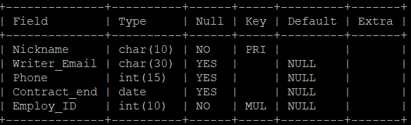

1. Employee

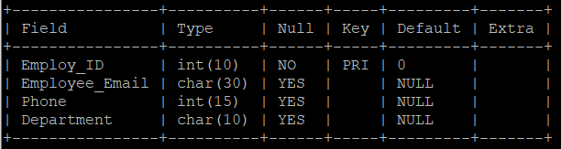

1. Novel

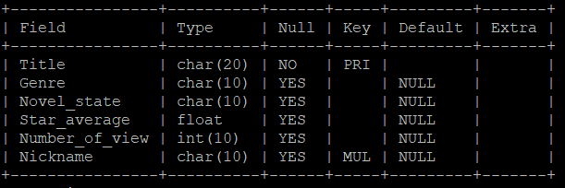

1. Novel_publish_day

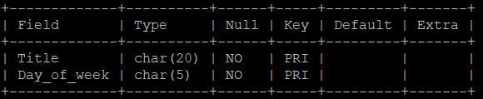

1. Discounting_novel

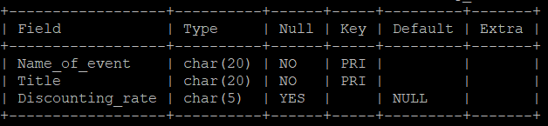

1. Reader

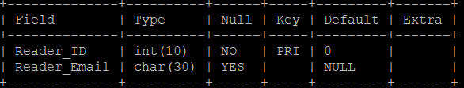

1. Subscribe

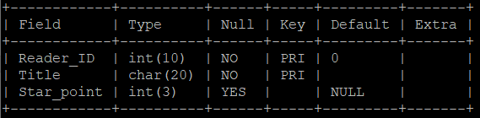

Table data

1. Writer

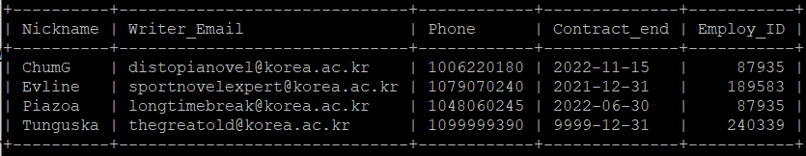

1. Employee

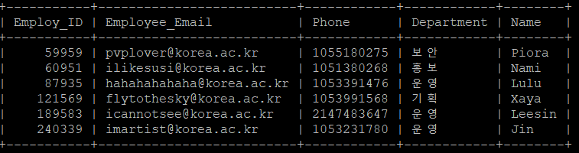

1. Novel

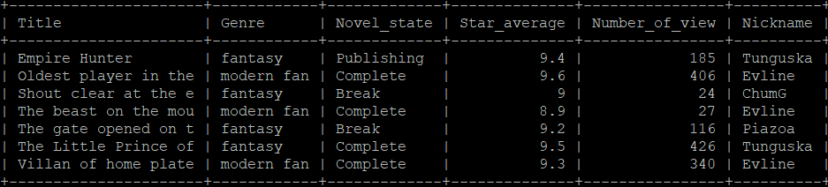

1. Novel_publish_day

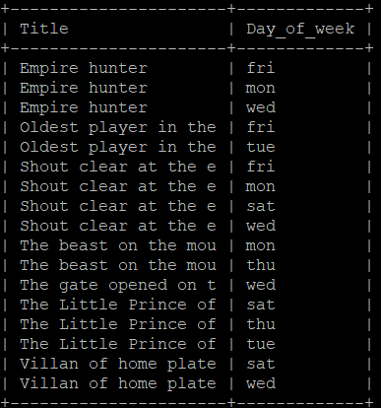

1. Discounting_novel

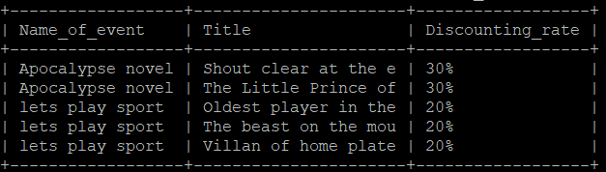

1. Reader

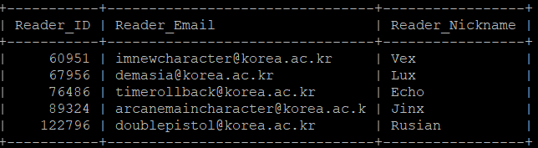

1. Subscribe

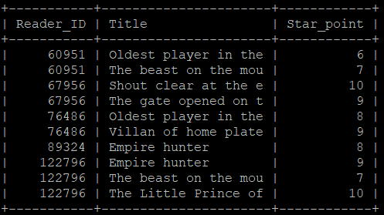

모듈 명세서

|  |  |  |  |
| --- | --- | --- | --- |
| 모듈명 | 신규 작가 계약 | | |
| 모듈ID | M 2.1 | | |
| 설명 | 신규 작가와 계약했을 때 작가 등록 | | |
| 관련정보 | 입력 | 출력 | 비고 |
| -작가의 필명  -작가 이메일  -작가의 대표 전화번호 | -작가 계약만료일  -작가 담당 매니저 | -작품이 없는 작가는 등록하지 않는다 작가 등록후 바로 작품 등록할 것 |
| 모듈 내역 | | | |
| READ 작가의 필명, 이메일, 전화번호  CREATE 작가의 계약만료일, 작가 담당 매니저  MOVE 작가의 필명, 이메일, 전화번호, 계약만료일, 담당 매니저 To Writer Relation | | | |

|  |  |  |  |
| --- | --- | --- | --- |
| 모듈명 | 기존 작가 재계약 | | |
| 모듈ID | M 2.2 | | |
| 설명 | 기존 작가와 계약 연장시 계약만료일 변경 | | |
| 관련정보 | 입력 | 출력 | 비고 |
| -작가의 새 계약만료일 | -작가의 새 계약만료일 | -Writer relation에서 계약만료일만 수정 |
| 모듈 내역 | | | |
| READ 작가의 새 계약만료일  CHANGE 작가의 기존 계약만료일 -> 작가의 새 계약만료일 in Writer Relation | | | |

|  |  |  |  |
| --- | --- | --- | --- |
| 모듈명 | 작가 계약만료 | | |
| 모듈ID | M 2.3 | | |
| 설명 | 계약이 만료된 작가의 정보와 소설 삭제 | | |
| 관련정보 | 입력 | 출력 | 비고 |
| -계약이 만료된 작가 | -작가 정보 삭제  -작가의 작품 삭제 | -작품과 작가 둘다 삭제해야 한다 |
| 모듈 내역 | | | |
| READ 계약만료 작가  DELETE 작가 instance IN Writer Relation  DELETE 작가의 작품 IN Novel Relation | | | |

|  |  |  |  |
| --- | --- | --- | --- |
| 모듈명 | 신규 작품 등록 | | |
| 모듈ID | M 3.1 | | |
| 설명 | 새 작품을 등록 | | |
| 관련정보 | 입력 | 출력 | 비고 |
| 작품정보  -Title  -Genre  작가정보  -Nickname | -Novel state  (연재중/휴재/완결)  -Number of view  -Star average | -Number of view와 Star average는 application level에서 구현해 데이터를 전달 |
| 모듈 내역 | | | |
| READ : 작품정보(Title, Genre), 작가정보(Nickname)  CREATE Novel Relation instance  -Novel state(Publishing/Break/Complete)  -Number of view  -Star average  MOVE Title, Genre, Novel state, Star average, Number of view, Nickname TO Novel relation | | | |

|  |  |  |  |
| --- | --- | --- | --- |
| 모듈명 | 작품 휴재 전환 | | |
| 모듈ID | M 3.2 | | |
| 설명 | 연재중인 작품을 휴재로 전환/ 혹은 휴재 작품 다시 연재로 전환 | | |
| 관련정보 | 입력 | 출력 | 비고 |
| 작품정보  -Title  -Genre  -Novel state | -변경된 Novel state | -될수있으면 공지에 휴재기간 작성 필요 |
| 모듈 내역 | | | |
| READ : 작품정보(Title, Genre, Novel state)  CHANGE Novel state in Novel relation : Publishing->Break or Break->Publishing | | | |

|  |  |  |  |
| --- | --- | --- | --- |
| 모듈명 | 작품 완결 전환 | | |
| 모듈ID | M 3.3 | | |
| 설명 | 연재중인 작품을 완결로 전환 | | |
| 관련정보 | 입력 | 출력 | 비고 |
| 작품정보  -Title  -Genre  -Novel state | -변경된 Novel state |  |
| 모듈 내역 | | | |
| READ : 작품정보(Title, Genre, Novel state)  CHANGE Novel state in Novel relation : Publishing->Complete | | | |